JELOVNIK ŠKOLSKE KUHINJE

 | 20.11.2023. – 24.11.2023.
PONEDJELJAK | Maneštra s kobasicom, kruh
UTORAK | Tijesto, svinjski gulaš, salata, kruh
SRIJEDA | Varivo od graška s piletinom, kruh, voće
ČETVRTAK | Juha, rižoto, pljeskavica, salata
PETAK | Riblji štapići, pommes frites, kečap, sok

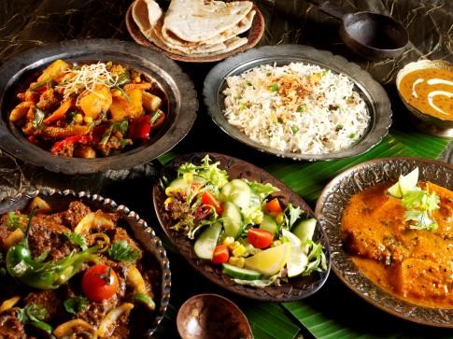

Dobar tek!

